

SU

Logo

**AQUÍ**

**Noticias de reciclaje y deshechos**



Reduzca basura y aumente el reciclaje





**Nombre de su compañía aquí**

Servicios para las áreas no incorporadas del Condado de Los Ángeles

**Reciclaje comercial ahora es obligatorio**

Insert photo

La reciente legislación del Estado de California hará que el reciclaje sea obligatorio para todas las empresas a cual les aplica y edificios de apartamentos situados en las áreas no incorporadas del Condado de los Ángeles comenzando el 01 de julio de 2012.

Todas las empresas que produzcan más de 4 metros cúbicos de basura o mas por semana y propiedades multifamiliares de 5 unidades o más (tales como edificios de apartamentos) serán obligados a reciclar a través de una de las siguientes maneras: Suscribirse a un servicio que recopila materiales reciclables por separado, Enviar materiales a instalaciones de procesamiento que aceptan residuos mezclados y desvían los materiales reciclables o auto lance sus reciclables a un sitio usted mismo.

Afortunadamente, para las empresas y apartamentos ubicados dentro de las áreas no incorporadas del Condado de Los Ángeles, el servicio de reciclaje está disponible gratuitamente. Si es usted el administrador de la propiedad o de un negocio y le gustaría inscribirse para el servicio de reciclaje, comuníquese con: (Inserte aquí el nombre de la empresa).

¿Suscribirse a un servicio de reciclaje le ayudara a cumplir con el nuevo reglamento y también puede ahorrarle dinero. ¡Asegúrese de que este reciclando todo lo que pueda! Para obtener más información sobre la nueva legislación, visite a: [www.calrecycle.ca.gov/Climate/Recycling](http://www.calrecycle.ca.gov/Climate/Recycling).

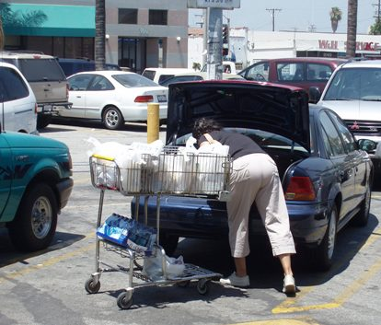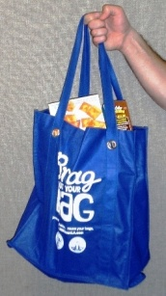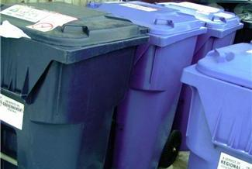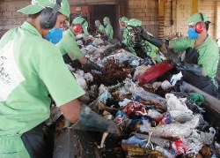

Insert photo caption

**Su artículo aquí………………**

**………………………………………………………………………………………………………………………………………………………………………………………………………………………………**

**Consejos para reciclar más efectivamente**

(Izquierda) Bolsas Reutilizables

(derecha) Comprador con varias bolsas de plástico

Sorteando los reciclables

Carritos para la acera

(Título del artículo)

Insertar artículo aquí

……………………………………………………………………………………………………………………………………………………………………………………………………………………………………………………………………………………………………………………………………………………………………………………………………………………………………

**(**Título del artículo**)**

Insertar artículo aquí…………………………………

……………………………………………………………………………………………………………………………………………………………………………………………………………………………………………………………………………………………………………………………………………………………………………………………………………………………………………………………………………………………………………………………………………………………………………………………………………………………………………………………………………………………………………………….